35
Miembro de JA Worldwide




—CUADERNO— DE-TRABmo—


SERVICIO COMUNAL

ESTUDIANTIL
MINISTERIO DE DIRECCIÓN DE
EDUCACIÓN PÚBLICA VIDA ESTUDIANTIL

@Junior Achievement Costa Rica, 2024
Es importante que sepas Io siguiente:
Este documento Io puedes imprimir para completar cada actividad asignada. Recuerda guiarte con cada sesión, ahí tendrás las herramientas y los recursos necesarios para completar cada actividad.
También, podrás completar cada actividad de manera digital. Te recomendamos utilizar Adobe Acrobat, es una herramienta gratuita donde puedes visualizar y modificar documentos en formato PDF.

Cuando descargues el lector PDF en tu dispositivo electrónico, encontrarás una barra similar a la siguiente:

1.En la barra de herramientas debes seleccionar la caja de texto.
- La opción que mejor te servirá para completar cada actividad es "Escribir texto",
- Cuando seleccionas "Escribir texto", das click en cada actividad donde desees completar el ejercicio.

Defina la idea de negocio.

Gf Bueno mi idea de negocio es abrir una librería especializada en libros de idiomas y gramática, planeo ofrecer una amplia selección de libros de aprendizajes de idiomas, incluyendo recursos sobre locuciones prepocionales y otros aspectos de gramática, también quiero formar clubes de lectura en español para fomentar la lengua, cultura y tradiciones, deseo incorporar un área de café para asi tener un espacio cómodo y acogedor para aprender tranquilamente, luego quisiera crear talleres o eventos relacionados con la escritura creativa o la poesía para atraer diferentes tipos de lectores y escritores nacionales.

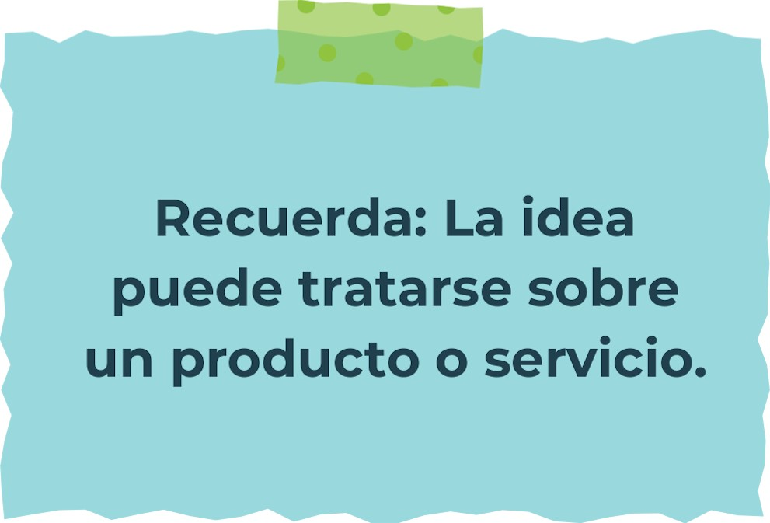

Determine la misión y visión de su emprendimiento.
Misión: La misión de mi Librería es fomentar el amor por la lectura y el aprendizaje, proporcionando un espacio acogedor donde los clientes pueden descubrir nuevas historias y ampliar el conocimiento de las personas.


Visión:
La visión de mi emprendimiento es aspirar a convertirme en una referente en la cominudad como un lugar donde las personas encuentren inspiración, conocimiento y entrenamiento a través de la lectura.

Establezca su estructura organizacional. En cada recuadro, coloque la gerencia o puesto que crea necesario para su tipo de negocio.

LIMPIEZA
ASISTENTE
COCINERA
SECRETARIA
ADMINISTRADOR
CONTADOR
JEFE
Defina cómo su emprendimiento va a cumplir con los tres pilares de desarrollo sostenible empresarial (social, ambiental y económico).

Sostenibilidad social:

La sostenibilidad social de la librería se refiere a cómo la librería contribuye al bienestar de la comunidad y se involucra en cuestiones sociales importantes. Para mejorar la sostenibilidad social de tu librería, podrías implementar programas de responsabilidad social corporativa, como donaciones de libros a escuelas locales o bibliotecas

Sostenibilidad ambiental:

La sostenibilidad ambiental de la librería se refiere a cómo la librería puede reducir su impacto en el medio ambiente y promover prácticas ecológicas. Para mejorar la sostenibilidad ambiental de tu librería, podrías considerar utilizar papel reciclado o certificado FSC para los libros y materiales impresos, implementar prácticas de reciclaje y gestión de residuos

Sostenibilidad económica:
La sostenibilidad económica de la librería se refiere a la capacidad de mantenerse financieramente a lo largo del tiempo. Para lograr la sostenibilidad económica, es importante gestionar eficientemente los costos operativos, establecer precios justos en los productos, diversificar la oferta para atraer a diferentes tipos de clientes, y mantener un equilibrio entre la calidad de los servicios ofrecidos y la rentabilidad del negocio.


Complete el Modelo de Negocios Canvas.
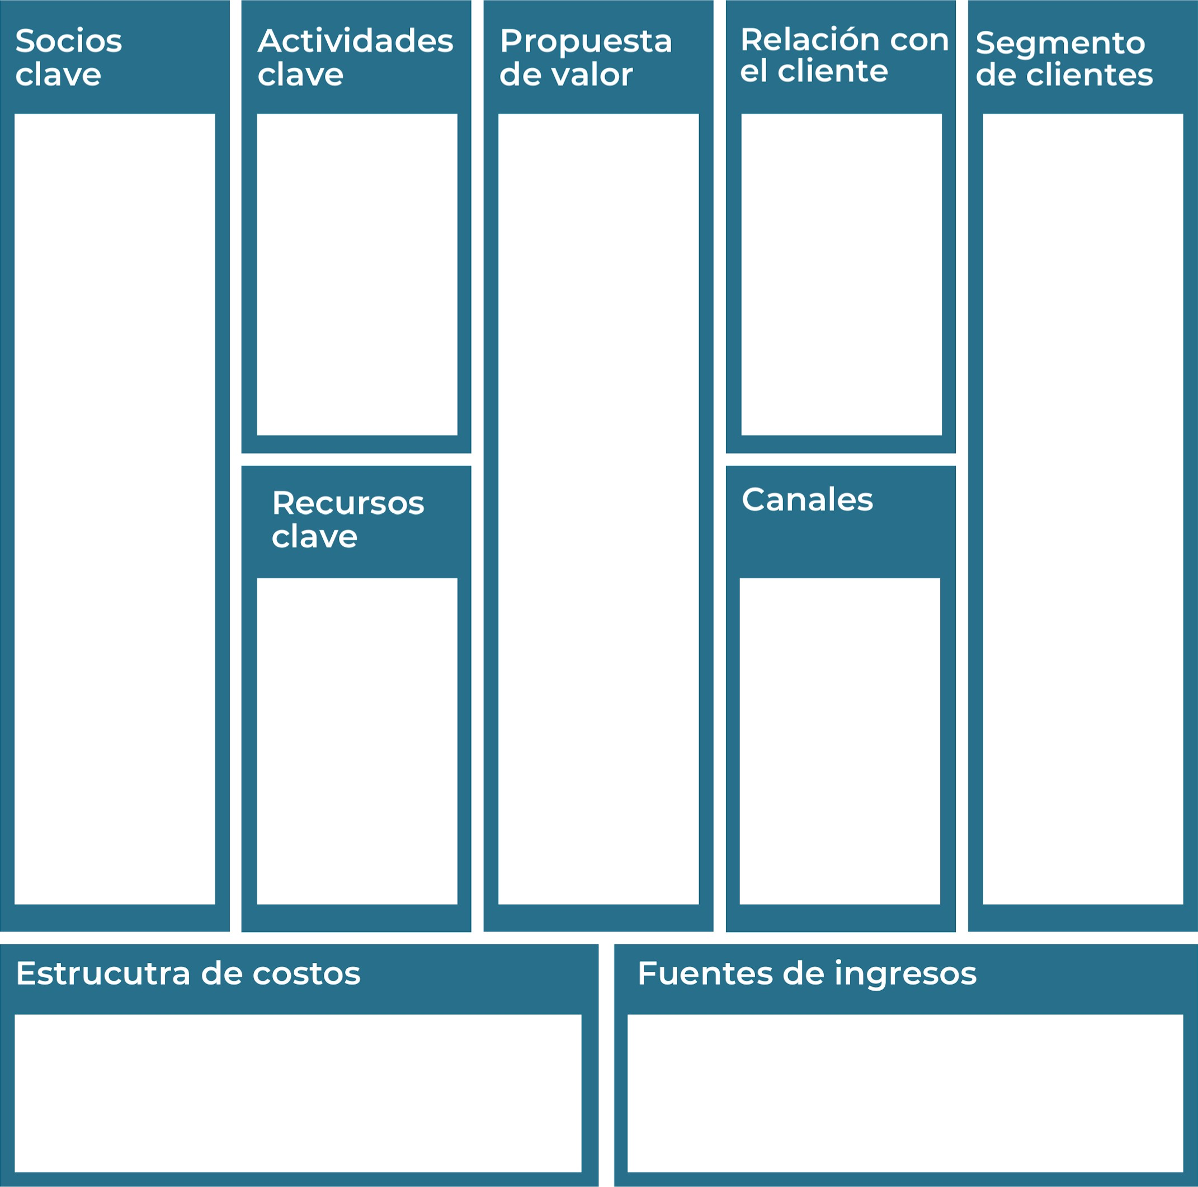
De dónde provendrán los ingresos
A que se relacionarán los gastos
Construcción de grupos con
características similares (deseos, necesidades) que podrán
satisfacer el producto o servicio
Medios a utilizar para hacer llegar
el producto al consumidor fina
Estrategias para propiciar
una lealtad de los clientes potenciales
Atributo diferenciador del producto.
¿Cómo quiero venderlo?
Personas, grupos o instituciones que
fomentarán parte de los procesos de la empresa.
Tareas 100% necesarias para poder
crear, desarrollar y comercializar el producto.
Personas, materiales, dinero, herramientas
y otros necesarios para las actividades clave
Recuerda: En la presentación "Modelo de  negocio" puedes encontrar la información necesaria para completar esta actividad.
Complete la siguiente matriz FODA:


Fortalezas Debilidades

Las amenazas potenciales para mi librería podrían incluir la competencia de grandes cadenas de librerías o plataformas en línea que ofrecen descuentos significativos, los cambios en los hábitos de lectura de la gente que prefieren formatos digitales en lugar de libros físicos, los aumentos en los costos de alquiler del local o de los proveedores, y los desafíos económicos que puedan afectar el poder adquisitivo de tus clientes
las oportunidades de mi libreria que se podrían considerar son la expansión de mi librería en línea para llegar a un público más amplio, colaboraciones con autores locales para realizar eventos de firma de libros o charlas, la creación de programas de lectura para diferentes grupos de edad, como niños o adultos, y la diversificación de productos ofrecidos, como artículos de papelería o regalos relacionados con la lectura
Las debilidades de mi librería podrían incluir una falta de promoción efectiva para atraer nuevos clientes, una organización deficiente en la disposición de los libros que dificulte la búsqueda de los clientes, una selección limitada de géneros o autores que no cubra las preferencias de todos los clientes, o quizás una falta de eventos o actividades que fomenten la participación de la comunidad
Las fortalezas que brinda mi librería puede incluir una amplia selección de libros para diferentes gustos y edades, un ambiente acogedor que invite a la lectura y la exploración, un equipo de empleados amables y conocedores que brinden un excelente servicio al cliente, eventos culturales que atraigan a la comunidad local. etc
Oportunidades Amenazas
Recuerda: En la presentación "Qué me  diferencia" puedes encontrar la información necesaria para completar esta actividad.
Elabore un logo, slogan y diseñe su marca empresarial.

El logo de mi primer emprendimiento


Slogan  "Cultivando conocimiento de
forma sostenible"



Colores principales de mi marca empresarial
Puedes dibujar el logo o hacerlo de forma digital.

Establezca sus costos fijos, costos variables y con ello el precio de su producto o servicio. Debe colocar el valor monetario de cada costo (fijo y variable).
Mis costos fijos Mis costos variables

El precio de venta de mi producto / servicio es de:
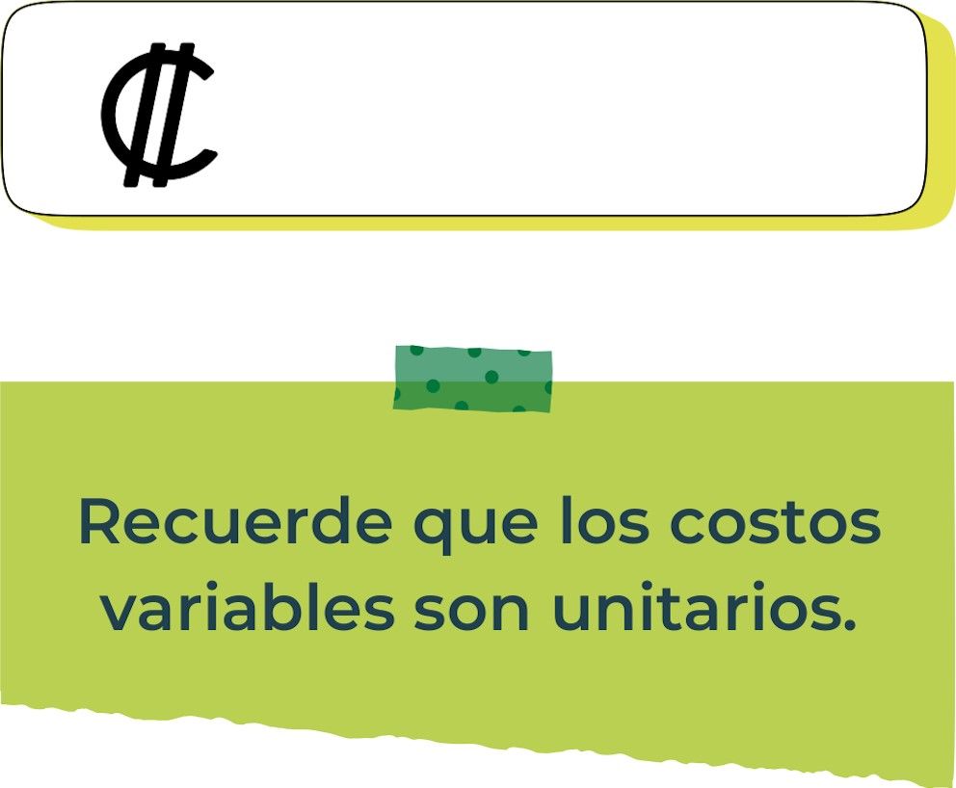
20.000
Determine el punto de equilibrio de su emprendimiento.
Te recordamos la fórmula del punto de equilibrio en unidades y monetario (colones):
Punto de equilibrio en Costos fijos totales

unidades | (Precio de venta - costo variable total)
Punto de equilibrio | Precio de venta x punto
monetario | de equilibrio en

unidades
Realiza el cálculo:

Punto de equilibrio en unidades
45.000

Punto de equilibrio monetario
70.000
Recuerda: El punto de equilibrio te ayuda a  conocer cuántas unidades o servicios debés vender para que podás recuperar tu inversión.
Determine cuáles son los pasivos y activos de su negocio. Solamente, debes mencionar cuáles serían los activos y pasivos, no es necesario poner el valor monetario de los mismos.


Activos Pasivos
deudas con proveedores, préstamos bancarios, salarios pendientes, o cualquier obligación financiera que la librería deba cumplir.
elementos como inventario de libros, mobiliario, equipo de oficina, efectivo en caja, y cualquier otro bien tangible o intangible que genere valor para mi negocio
Ejemplos de activos: Terrenos, equipo de oficina, cuentas por cobrar, vehículos y patentes,
Ejemplos de pasivos: Deudas a corto y largo plazo, salarios, inventario y cuentas por pagar.


Investigue cuántos productos o servicios existen en el mercado iguales al que mi emprendimiento ofrece.

Tengo 5 competencias en total, ellos son sumamente buenos y son ejemplo a seguir pero también son la competencia, por ejemplo:
Algunas de ellas son Librería Internacional, Librería Lehmann, Librería Universitaria, Café Britt y Café Miel. Estos lugares son populares en Costa Rica y podrían ser competencia directa o indirecta.

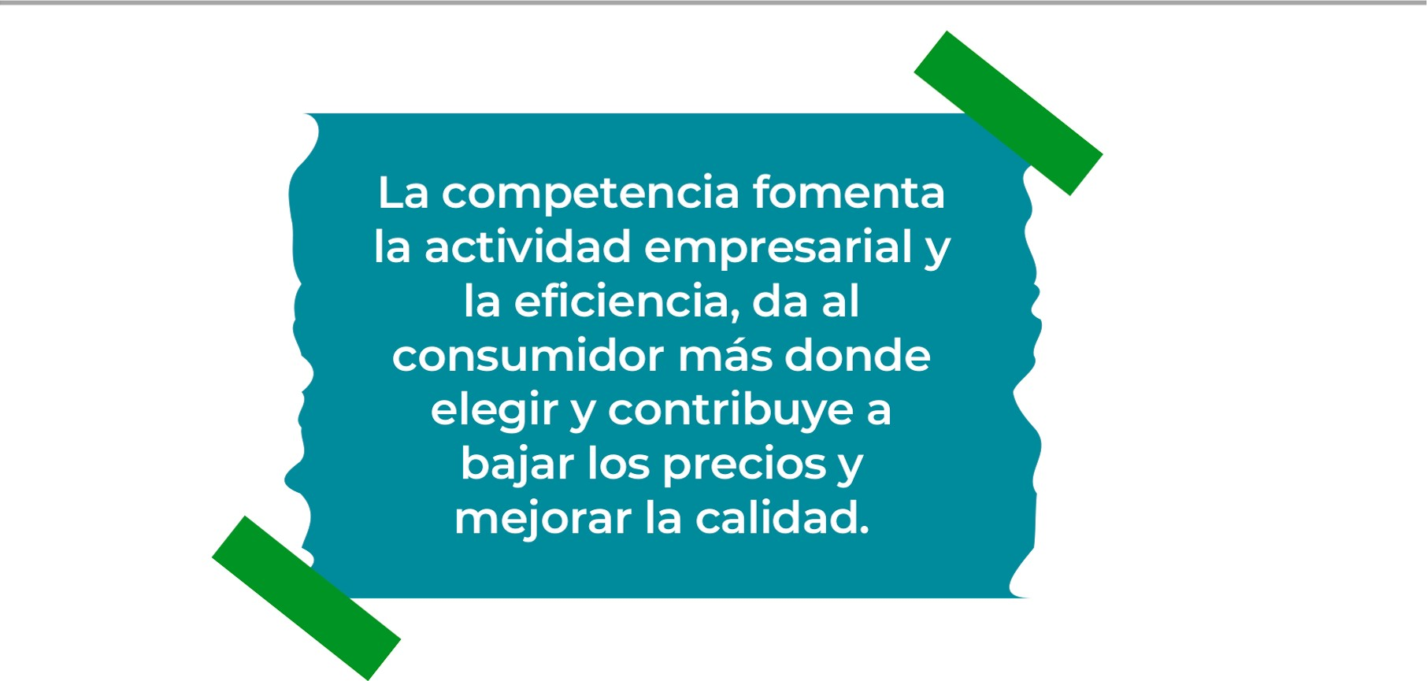
Determine cúal es la importancia de cumplir con las obligaciones tributarias y cómo se debe liquidar una empresa.

Importancia de las obligaciones tributarias:

Cumplir con mis responsabilidades fiscales garantiza que contribuyo al desarrollo y funcionamiento de los servicios públicos, como educación, salud y seguridad. Además, el cumplimiento adecuado de mis obligaciones tributarias ayuda a evitar sanciones y problemas legales que podrían afectar la estabilidad y reputación de mi negocio.

¿Cómo se liquida una empresa?

Para liquidar una empresa, se deben seguir varios pasos:

1. *Junta de socios o accionistas*: Es importante convocar una junta donde se decida la liquidación de la empresa y se designe a un liquidador.

2. *Registro de la decisión*: La decisión de liquidar la empresa debe ser registrada en el Registro Mercantil.

3. *Pago de deudas*: Se deben pagar todas las deudas de la empresa, incluidos impuestos, salarios y proveedores.

4. *Venta de activos*: Los activos de la empresa, como propiedades o equipos, deben venderse para cubrir las deudas pendientes.

5. *Cancelación de registros fiscales*: Es necesario cancelar los registros fiscales de la empresa y dar de baja los permisos y licencias comerciales.

6. *Liquidación de empleados*: Se debe liquidar a los empleados de acuerdo con la legislación laboral vigente.

7. *Informe de liquidación*: Finalmente, se debe preparar un informe de liquidación que detalle todas las transacciones realizadas durante el proceso de liquidación.

Guia para planear Yo Emprendo
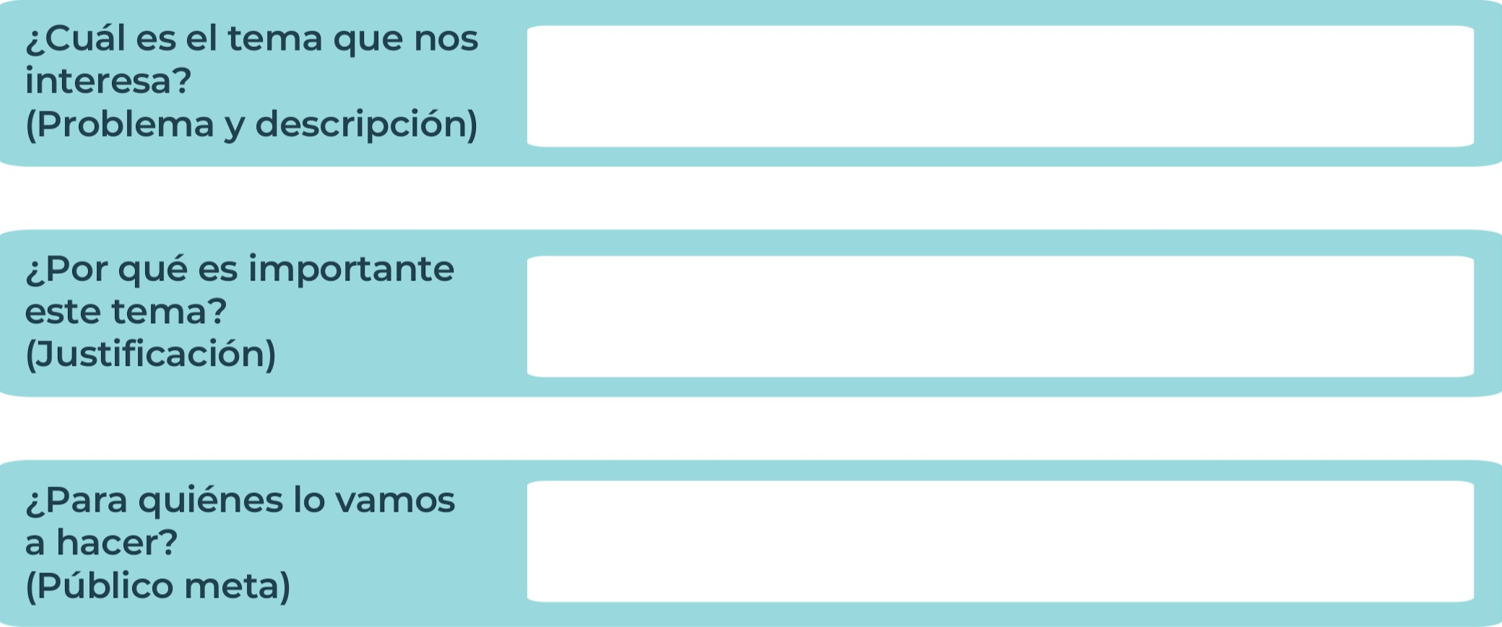
Para las personas interesadas, quienes necesiten nuestro servicio, y publica meta en especifico
Es importante tratar este tema ya que es de suma importantia, se aprenden muchas cosas nuevas
Que aprendamos sobre las empresas, realmente ayuda a la desinformacion, y a los que quieren emprender
¿Para qué es la actividad?  (Objetivo) |  | ¿Qué vamos a hacer?  (Actividades) |  | ¿Qué queremos lograr?  (Metas y Resultados)
  Para los estudiantes interesados en aprender un poco mas de como emprender en un futuri |  |  |  |   Informarnos un poco mejor de como llegar a emprender y poder llegar a tener una empresa en fisico
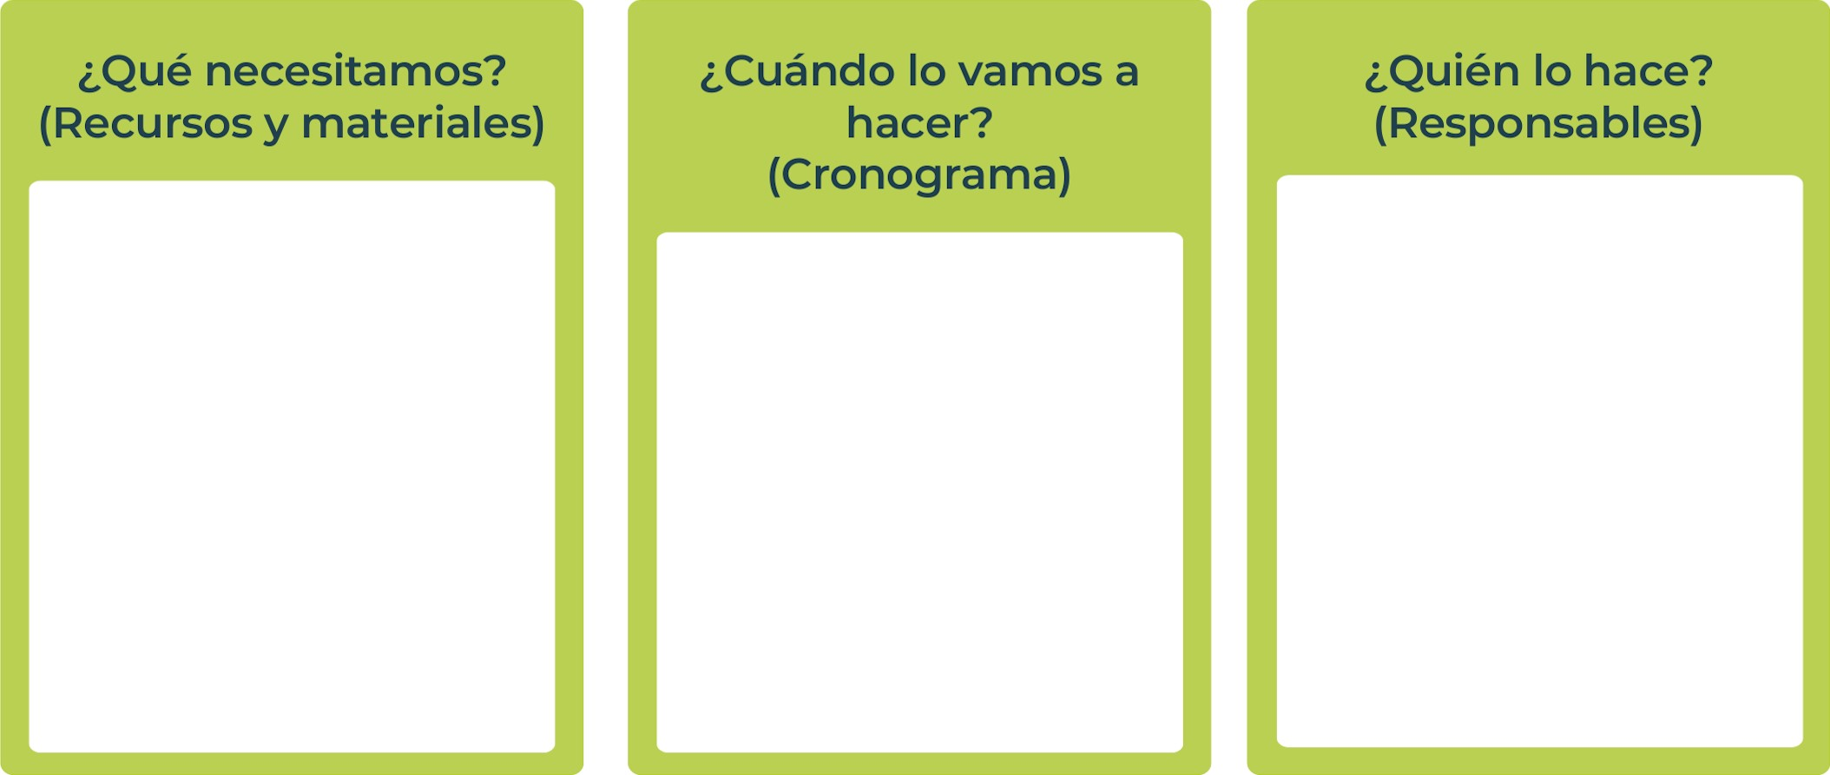
Yo y las personas que contratare
Pensando en un futiro a largo y corto plazo
Necesitamos información, y publico meta, matwriales
Junior
AchievementYears Empoweringof
Costa RicaLives
Miembro de JA Worldwide


NOTAS

Al realizar este curso me pude informar mejor de como llegar a tener una empresa bajo mi nombre y responsabilidad a un corto plazo.
 MINISTERIO DE DIRECCIÓN DE
EDUCACIÓN PÚBLICA VIDA ESTUDIANTIL SERVICIO COMUN AL
ESTUDIANTIL
@Junior Achievement Costa Rica,2024

